|  |  |
| --- | --- |
| Aulas Remotas através da Plataforma TEAMS referente ao período de 04/5 a 17/5/20: ATIVIDADE 01 | |
|  | Curso: Informática Série: 3ª  Disciplina: Língua Portuguesa e Literatura  Professor: Fioravante Castellani Data: |
| Menção: |
| **Competências Avaliadas:**  **Conhecimento**: compreensão; construção de conceitos; relacionamento de ideias.  **Habilidade**: clareza na expressão escrita; relacionamento de  conceitos; relacionamento de ideias; redação. | **OBJETIVO**: Verificar o conhecimento adquirido sobre o pré-modernismo brasileiro e sobre a obra Os Sertões, de Euclides da Cunha. |
| Aluno João Pedro Barbosa Madeira | |

1. Explique por que o Pré-Modernismo não é considerado um período literário.

Ele não é considerado um período literário pois não há um grupo de escritores que sigam a mesma linha temática ou mesmos traços literários.

1. Identifique as características gerais das obras pré-modernistas.

O movimento o pré-modernismo é marcado por vários autores produzindo com seus estilos próprios. O tema das questões regionais é comum sestas obras vista como exemplo a obra pioneira deste movimento “os sertões”

1. Caracterize a obra de Euclides da Cunha.

Carioca, jornalista e um grande escritor. Euclides da Cunha é um marco do pré-modernismo no brasil sua principal obra sendo “os sertões” que serviu como um registro jornalístico da situação vivida em canudos. A princípio ele tinha apenas um olhar distante do acontecimento. Porem quando ele vai ao local entra em contato com a real situação do sertanejo e chega a conclusão que “o sertanejo é antes de tudo um forte”. A obra é separada em à terra, o homem e a luta. A figura mais importante da obra é Antônio conselheiro

1. Explique como, em Os Sertões, literatura e jornalismo se aproximam e descreva como traços naturalistas se apresentam na obra.

A obra “Os Sertões” de Euclides da Cunha é nada mais do que um registro jornalístico da situação do arraial de canudos liderado por Antônio Conselheiro. E a vida de seus habitantes. Sendo um relato jornalístico, este busca retratar a realidade em sua forma mais fiel possível. Algo que é a exatamente a proposta da literatura naturalista que busca retratar a vida da sociedade em sua forma mais fiel. Não só a vida da elite, mas a realidade do povo.

Os textos a seguir apresentam duas visões diferentes sobre a Guerra de Canudos.

Euclides da Cunha, no final de Os Sertões, registrava:

[…]Canudos não se rendeu. Exemplo único em toda a história, resistiu até ao esgotamento completo. Expugnado palmo a palmo,[…] caiu no dia 5, ao entardecer, quando caíram os seus últimos defensores, que todos morreram. Eram quatro apenas: um velho, dois homens feitos e uma criança, na frente dos quais rugiam raivosamente 5 mil soldados.

CUNHA, Euclides da. Os sertões. In: Obra completa. Rio de Janeiro: Nova Aguillar, 1995.v.2, p. 513. (Fragmento)

Já Olavo Bilac, escrevendo sobre o mesmo episódio, comemorava:

Enfim, arrasada a cidadela maldita! Enfim, dominado o antro negro, cavado no centro do adusto sertão, onde o Profeta das longas barbas sujas concentrava sua força diabólica, feita de fé e de patifaria, alimentada pela superstição e pela rapinagem![…]

BILAC, Olavo. Cidadela maldita. In: Vossa insolência: crônicas. São Paulo: Companhia das Letras. 1996.p.412. (Fragmento).

1. Que visão cada trecho manifesta sobre o episódio?

O trecho de Euclides da Cunha manifesta uma visão do ponto de vista dos habitantes de canudos. Representa uma visão heroica para o acontecimento como uma epopeia e coloca os militares como covardes ao massacrarem até o último homem em canudos. Já a o trecho de Olavo Bilac trás o ponto de vista dos militares que condenavam Antônio como sendo o diabo na terra e canudos uma força que se opunha a vontade de Deus.

6. O que pode explicar duas visões tão diferentes a respeito de um mesmo acontecimento histórico?

Os interesses envolvidos com a guerra de canudos. Os militares que tinham interesse de mais ativismo político e prestígio enquanto ao imperador. Canudos era uma ameaça a soberania do estado brasileiro. Visto assim como uma força diabólica pois o imperador que era o escolhido de Deus para governar. Já os habitantes de canudos viam no arraial uma forma de escapar a exploração e impostos capitais. Uma chance de começar uma sociedade mais igualitária, mais justa. Este sentimento retratado por Euclides da Cunha. Que lamentou sua queda

7. Os dois textos citados circularam em jornais da época. Que repercussão a apresentação de duas visões tão distintas pode ter tido sobre os leitores da época? Os dois textos podem ter contribuído para a polarização de opiniões da população a respeito do conflito? Explique.

Rendição dos conselheiristas em 2 de outubro de 1897. Trezentos prisioneiros em Canudos. Essa guerra fez parte do contexto em que surgiram as obras pré-modernistas

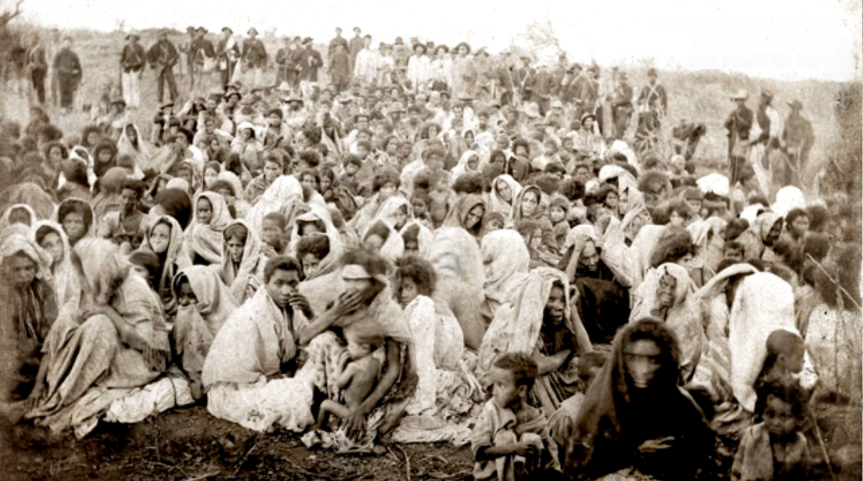

A apresentação de duas visões tão distintas com certeza gerou dicções de setores mais populares e intelectuais contrários a guerra de canudos enquanto setores mais conservadores defendiam a posição dos militares. Com certeza na época houve polarização de se foi correto ou não. Porém hoje em dia é consenso que não. Que essa situação deveria ser manejada de outra forma